МЕРЕ И ПРЕПОРУКЕ ЗА ПРЕВЕНЦИЈУ БОЛЕСТИ COVID-19 ЗА KОРИСНИКЕ ДОМА
Поштовани ученици, добро дошли. Желимо вам пуно успеха у текућој школској години.
С обзиром на ситуацију у којој се налазимо, и епидемију вируса Covid 19, желимо да знате да се многи осећају збуњено, уплашено, забринуто, несигурно итд. Уколико се овако осећате знајте да нисте сами, и да о томе увек можете да разговарате са васпитачма у Дому. Као што знате, инфекција корона вирусом шири се веома брзо и лако са особе на особу, с тога је веома важно да се придржавамо прописаних мера и препорука како би сачували здравље свих нас.
Молимо вас да будете одговорни.
- ВАЖНО ЈЕ ЗНАТИ ПРАВЕ ИНФОРМАЦИЈЕ. Информишите се о симптомима инфекције Covid 19 и како да заштитите себе и друге. Не подлежите непровереним и нетачним информацијама и гласинама.
- ОДРЖАВАЈТЕ ФИЗИЧКУ ДИСТАНЦУ . Потребно је у свим ситуацијама са другим особама одржавати физичку дистанцу од најмање 1,5-2м. Ово је посебно обавезно у трепезарији, док се чека у реду, у заједничким просторијама, учионици итд. Избегавати блиске контакте (грљење, љубљење, гурање и др. контакте) нарочито са особама које имају неке од симптома прехладе и грипа.
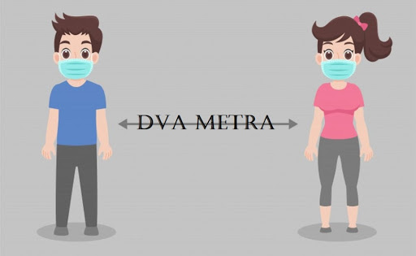
- ОБАВЕЗНО МЕРЕЊЕ ТЕМПЕРАТУРЕ. Сви ученици имају обавезу да свакодневно ујутру и увече пред спавање линим топломером мере температуру, и обавештавају васпитача о евентуално повишеној температури или другим симптомима инфекције.
- ДЕЗИНФИКЦИЈА РУКУ И ОБУЋЕ. Обавеза ученика је дезинфекција руку и обуће на улазу у Дом, трпезарију, заједничке просторије. Дезинфекција се спроводи у складу са обавештењима и упутствима постављеним на одговарајућим местима у Дому.
- Редовно перите руке топлом водом и сапуном, минимум 20 секунди (увек пре и после јела, обавезно након боравка напољу – нарочито у јавном превозу, продавницама, школи и сл, а посебно након кијања или кашљања или контакта са особом која кашље) или дезинфикујете руке средством на бази 70% алкохола, па их обришите папирним убрусом који ћете одмах бацити. Увек уз себе имајте и средство на бази алкохола којим ћете дезинфиковати руке уколико нисте у могућности да их оперете.
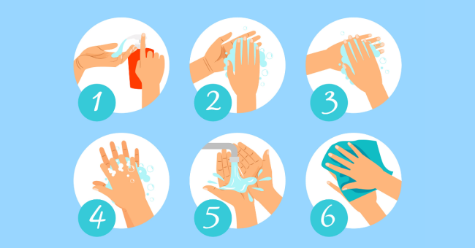
- Не додирујете лице, посебно уста, нос и очи пре прања или дезинфекције руку.

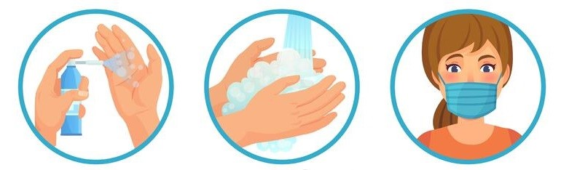
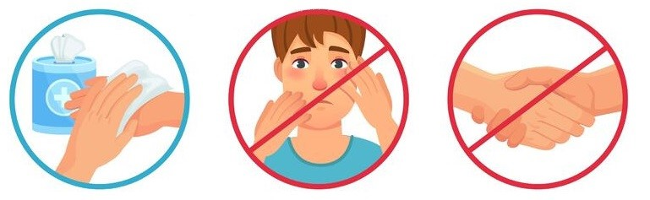
- Ностите заштитне маске на исправан начин, тако да маска прекива уста, нос и браду, нарочито у превозу, приликом кретања кроз ходнике и боравка у заједничким просторијима које делите са више особа; Ова одредба се примењује приликом обављања свих активности у Дому, све време; Заштитну опрему и средства за личну хигијену обезбеђују ваши родитељи. 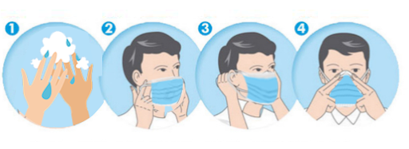
- Посебну пажњу посветите хигијени своје собе – заједно са цимерима/кама направите распоред чишћења собе. Посебну пажњу обратите на кваке и друге површине које често додирујете. Све ове површине чистите више пута дневно 70% алкохолом или 1% раствором Асепсола или неким другим дезифицијенсом на бази алкохола.
- Собе и остале просторије у којима боравите редовно проветравајте. Када напуштате собу, оставите прозоре отворене а када сте у соби трудите се да прозори буду што дуже отворени.
- Поставите јастуке на креветима тако да су вам узглавља на што већем растојању. Потрудите се и да будете леђима окренути једно другом.
- Одржавајте хигијену свог животног и радног простора, а нарочито водите рачуна о чишћењу и дезинфекцији радних столова, лаптоп рачунара, телефона итд.
- ПОШТУЈТЕ КУЋНИ РЕД ДОМА, А У ВАНРЕДНИМ СИТУАЦИЈАМА, ПОСТУПАЈТЕ ПО ПОСЕБНИМ ИНСТРУКЦИЈАМА И ЗАБРАНАМА (окупљања, задржавања, дељења опреме и прибора за одржавања опште и личне хигијене и др.); Не користите туђе шоље, прибор за јело, не узимајте храну или пиће од других.
- КРЕТАЊЕ КОРИСНИКА ПО ДОМУ. Кретање ван просторија Дома свести на најмању могућу меру, у складу са радним и школским обавезама. Забрањено окупљање у собама, примање посета у дому. Продужени изласци у град нису дозвољени. Ученици морају бити у својим собама најкасније до 21.30h., када почиње прозивка.
- Водите рачуна о проветравању и хигијени свих заједничких просторија и површина… Избегавајте додиривање свих површина на којим се може вирус задржати. Када дођете у заједничку просторију (читаоницу,теретану, и др.) пре него што приступите њиховом коришћењу, пребришите све површине и опрему влажном алкохолном марамицом или другим дезинфекционим средством. Редовно проветравајте заједничке просторије и правите чешће паузе на свежем ваздуху. Ако приметите да у заједничој просторији коју делите са другима, неко има симптоме који указују на COVID-19, замолите га/је да се врати у своју собу, да одмах обавести васпитача и да поступа даље према његовим инструкцијама.
- Храните се здраво, уностите довољно течности и витамина, редовно спавајте, уврстите и спорт у своје дневне активности. Све то утиче на ваш имунитет и на квалитет вашег живота.
- СВАКОДНЕВНО ПРАТИТЕ СВОЈЕ ЗДРАВСТВЕНО СТАЊЕ. Уколико приметите повишену телесну температуру, суви кашаљ или посумњате на било који од симптома COVID-19, јавите се васпитачу у Дому.

Васпитна служба

